الجمهورية الجزائرية الديمقراطية الشعبية
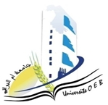
وزارة التعليم العالي والبحث العلمي
جامعة العربي بن مهيدي –أم البواقي-
كلية الآداب واللغات
قسم اللغة والأدب العربي

عنوان المذكرة

مذكرة مكملة لنيل شهادة(اليسانس) أو (الماستر) في ميدان اللغة والأدب العربي
تخصص:
إعداد الطالب (ة) أوالطالبتين: إشراف الأستاذ(ة):

السنة الجامعية
2023-2024

